ESTADÍSTICAS GENERADAS POR EL MINED Y QUE SE ENCUENTRAN PÚBLICAS.
La Dirección de Planificación, a través de la Gerencia de Monitoreo y Evaluación ha puesto a disposición en la página web del Ministerio de Educación, información estadística sobre el Sistema Educativo Salvadoreño; de las cuales la principal fuente de información son los Censos Escolares, Cuentas Nacionales de Inversión en Educación y Encuesta de Hogares de Propósitos Múltiples publicada por la DIGESTYC.
Específicamente se encuentran publicadas en la siguiente dirección web: http://www.mined.gob.sv/index.php/temas/estadisticas.html

Este sitio web cuenta con nueve apartados en los que se publica información estadística del sistema educativo en diferentes agregaciones y desagregaciones, las cuales se listan a continuación:
- Formularios utilizados para los censos escolares:

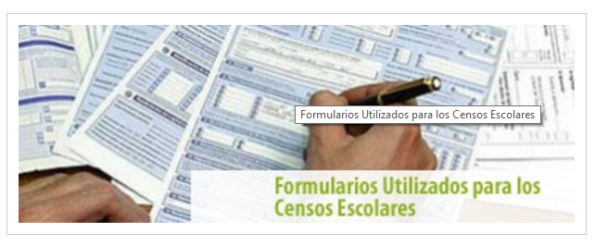 | http://www.mined.gob.sv/index.php/temas/estadisticas/item/6117-formularios-utilizados-para-los-censos-escolares.html

Aquí se encuentran los formularios utilizados en cada censo escolar desde el año 2007 a la fecha. Cada año se utilizan principalmente tres formularios:
- El formulario F-1 que es llenado por los directores de los centros educativos
- El formulario F-2 que es llenado por los docentes encargados de las secciones escolares.
- El formulario F-3 que es llenado por cada uno de los docentes que laboran en un centro educativo.

- Bases de Datos por Centros Escolares Inicial.
Se encuentran disponibles en formato Excel las bases de los centros educativos con los datos generales y su matrícula por grado y sexo, desde el año 2007 2014.
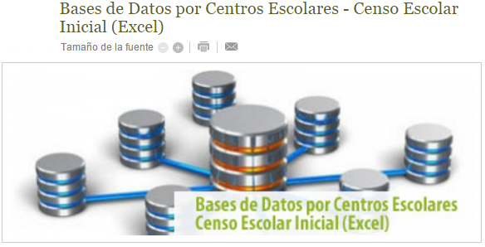 | http://www.mined.gob.sv/index.php/temas/estadisticas/item/6116-bases-de-centros.html

- Estadísticas Educativas por Municipio
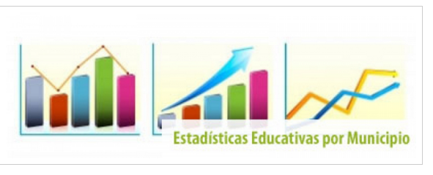 | http://www.mined.gob.sv/index.php/temas/estadisticas/item/7153-estad%C3%ADsticas-educativas-por-municipio.html

http://www.mined.gob.sv/index.php/temas/estadisticas/item/6116-bases-de-centros.html

http://www.mined.gob.sv/index.php/temas/estadisticas/item/6116-bases-de-centros.html

Acá se encuentran datos municipales datos de matrículas inicial y final, estudiantes repetidores, con sobreedad y estudiantes desertores, en valores absolutos y porcentuales, desde el año 2009 a 2014.

- Bases de Datos por Estudiante.
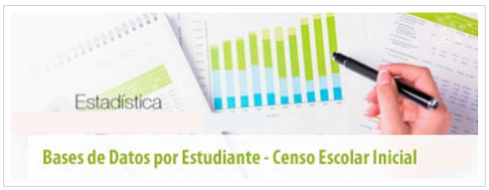 | http://www.mined.gob.sv/index.php/temas/estadisticas/item/7154-bases-de-datos-spss.html

Se encuentran disponibles las bases de datos en SPSS y ACCESS. Los archivos cuentan con información por estudiante pertenecientes a la educación formal de los centros educativos públicos y privados a nivel nacional. Están organizadas por año, los campos y variables han sido etiquetados debidamente para facilitar el uso y trabajo que decida realizarse.

- Sistema Georeferencia.
 | http://www.mined.gob.sv/index.php/temas/estadisticas/item/6115-sistema-georeferencia.html
  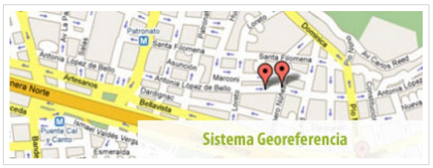 | http://www.mined.gob.sv/index.php/temas/estadisticas/item/7154-bases-de-datos-spss.html

En este sitio se puede hacer la búsqueda de un centro educativo y su ubicación en un mapa.

- Sistema de Indicadores.
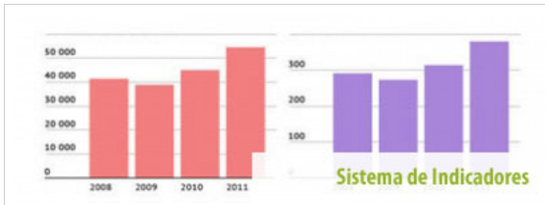 | http://www.mined.gob.sv/index.php/temas/estadisticas/item/6120-sistema-de-indicadores.html
En este apartado se encuentran indicadores agrupados en seis categorías: 1) Acceso al sistema educativo, 2) Capacidad e infraestructura, 3) Eficiencia interna y logros educativos, 4)Alfabetización, 5) Tecnología de la educación y 6) Gastos públicos en la educación.

- Sistema de Reportes y Estadísticas.
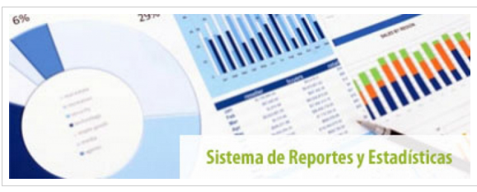 | http://www.mined.gob.sv/index.php/temas/estadisticas/item/6120-sistema-de-indicadores.html
En este sitio se encuentran consolidados de información en un ambiente en el que puede interactuar el usuario con los datos, haciendo distintos filtros que se encuentran prediseñados para presentación de información.

- Publicaciones.
 | http://www.mined.gob.sv/index.php/temas/estadisticas/item/6123-publicaciones.html

Aquí se encuentran todos los documentos que han sido publicados con estadísticas tales como anuarios estadísticos, boletines departamentales y el documento de “Educación de El Salvador en Cifras” con datos históricos.

- Datos de Matrícula Final.
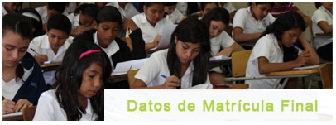 | http://www.mined.gob.sv/index.php/temas/estadisticas/item/7249-datos-de-matr%C3%ADcula-final.html

Se encuentran las bases de datos por centro educativo con la información de matrícula final por grado y sexo (aprobados y reprobados) desde el año 2005 al 2014, así como también un histórico de las causas de retiro desde el año 2008 al año 2014.

